**ภาคผนวก**

**ประวัติผู้จัดทำ**

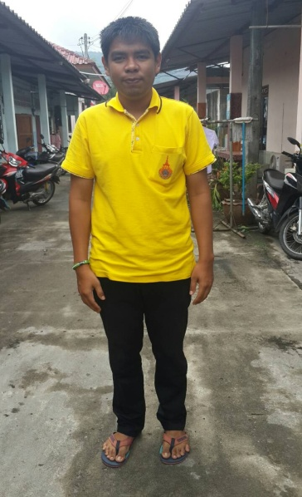

ชื่อ : นายชนวีร์ ศิริวงศ์

ชื่อเล่น : เจน

รหัสนักศึกษา 357402360008

จบจาก โรงเรียนชะอวดวิทยาคาร

กำลังศึกษาอยู่ : มหาวิทยาลัยเทคโนโลยีราชมงคลศรีวิชัย

Facebook : Chonnawi Siriwong

เพื่อนสนิท : นางสาวเพ็ญนภา หนูอุ่น

เบอร์ติดต่อ : 084-7892840

**ประวัติผู้จัดทำ**

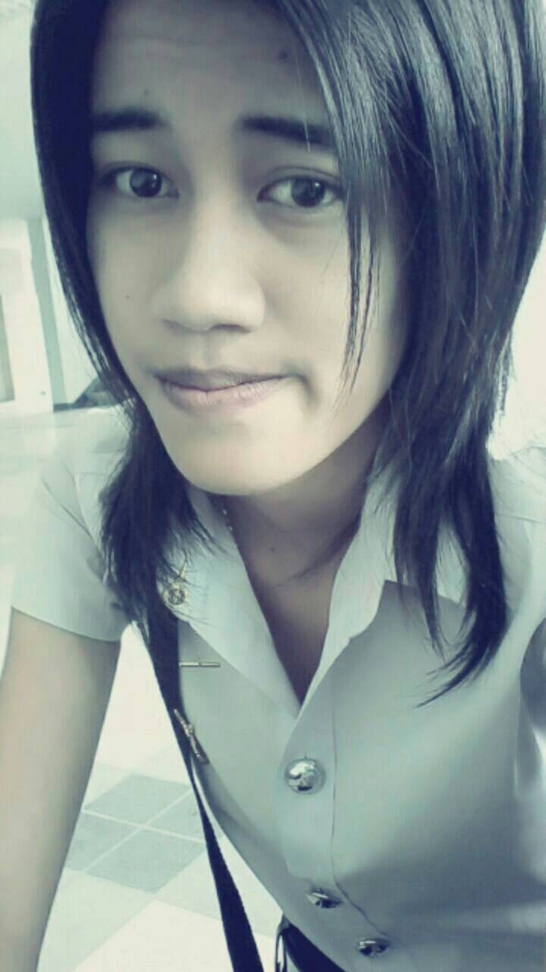

ชื่อ :นางสาวชาติรส ต้องชู

ชื่อเล่น : สบาย

รหัสนักศึกษา 357402360009

จบจาก : วิทยาลัยเทคนิคพัทลุง

กำลังศึกษาอยู่ : มหาวิทยาลัยเทคโนโลยีราชมงคลศรีวิชัย

Facebook : Chatirot Tongchoo

เพื่อนสนิท : นายชนวีร์ ศิริวงศ์ เบอร์ติดต่อ : 098-0675270

**ประวัติผู้จัดทำ**

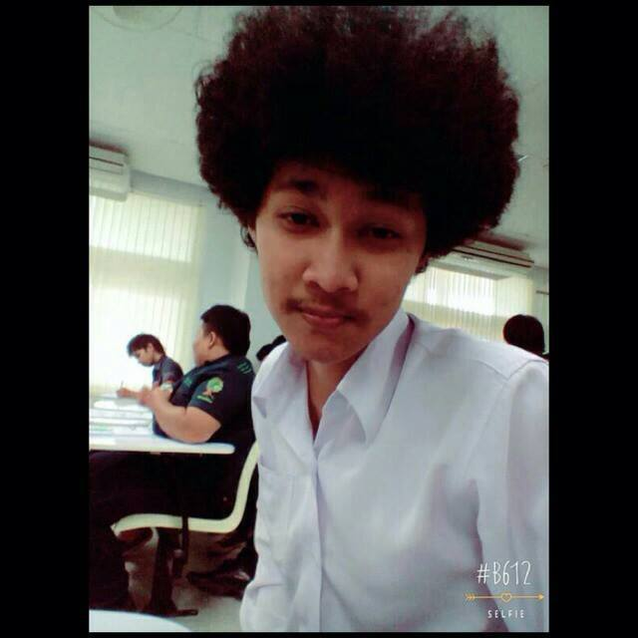

ชื่อ : นายอนุวัฒน์ คงช่วย

ชื่อเล่น : ปาม

รหัสนักศึกษา 357402360273

จบจาก โรงเรียนชะอวดวิทยาคาร

กำลังศึกษาอยู่ : มหาวิทยาลัยเทคโนโลยีราชมงคลศรีวิชัย

Facebook : [Anuwat Khongchuai](https://www.facebook.com/PsynoxzhioQ)

เพื่อนสนิท : นางสาวชาติรส ต้องชู

เบอร์ติดต่อ : 061-2400243